Приложение № 1
к административному регламенту
предоставления муниципальной услуги
«Перевод жилого помещения в нежилое
или нежилого помещения
в жилое помещение»

Общая информация о муниципальном автономном учреждении «Многофункциональный центр предоставления государственных и муниципальных услуг» муниципального образования
муниципального района «Усть-Куломский»
Почтовый адрес для направления корреспонденции | 168060, Российская Федерация, Республика Коми, Усть-Куломский район, с. Усть-Кулом, ул. Советская, д. 37
Фактический адрес месторасположения | 168060, Российская Федерация, Республика Коми, Усть-Куломский район, с. Усть-Кулом, ул. Советская, д. 37
Адрес электронной почты для направления корреспонденции | mfc.ustkulom@mail.ru
Телефон для справок | 8(82137) 94-797
Телефон-автоинформатор
Официальный сайт в сети Интернет
ФИО руководителя | Кулясова Ольга Александровна

График работы по приему заявителей на базе МФЦ
Дни недели | Часы работы
Понедельник | с 9-00 до 17-00
Вторник | с 9-00 до 17-00
Среда | с 9-00 до 17-00
Четверг | с 9-00 до 17-00
Пятница | с 9-00 до 17-00
Суббота | выходной
Воскресенье | выходной

Общая информация об администрации сельского поселения
«Усть-Нем»
Почтовый адрес для направления корреспонденции | 168070, Республика Коми Усть-Куломский район с.Усть-Нем ул.Совхозная, д.26
Фактический адрес месторасположения | 168070, Республика Коми Усть-Куломский район с.Усть-Нем ул.Совхозная, д.26
Адрес электронной почты для направления корреспонденции | ust-nen_adm@mail.ru
Телефон для справок | 8(82137) 91242
Телефоны отделов или иных структурных подразделений | 8(82137) 91242
Официальный сайт в сети Интернет (если имеется) | Усть-Нем.ру
ФИО и должность руководителя органа | Пименов Анатолий Васильевич - глава

График работы администрации сельского поселения «Усть-Нем»
День недели | Часы работы (обеденный перерыв) | Часы приема граждан
Понедельник | 8.45-17.45 (с 13.00 до 14.00) | 8.45-17.45 (с 13.00 до 14.00)
Вторник | 8.45-17.45 (с 13.00 до 14.00) | 8.45-17.45 (с 13.00 до 14.00)
Среда | 8.45-17.45 (с 13.00 до 14.00) | 8.45-17.45 (с 13.00 до 14.00)
Четверг | 8.45-17.45 (с 13.00 до 14.00) | 8.45-17.45 (с 13.00 до 14.00)
Пятница | 8.45-15.45 (с13.00 до 14.00) | 8.45-15.45 (с13.00 до 14.00)
Суббота | Выходной | Выходной
Воскресенье | Выходной | Выходной

Приложение № 2
к административному регламенту
предоставления муниципальной услуги
«Перевод жилого помещения в нежилое
или нежилого помещения
в жилое помещение»

№ запроса
Орган, обрабатывающий запрос на предоставление услуги

Данные заявителя (физического лица, индивидуального предпринимателя)
Фамилия
Имя
Отчество
Дата рождения
Полное наименование индивидуального предпринимателя
ОГРНИП
Документ, удостоверяющий личность заявителя
Вид
Серия |  |  |  |  | Номер
Выдан |  |  |  |  |  |  | Дата выдачи
Адрес регистрации заявителя /
Юридический адрес (адрес регистрации) индивидуального предпринимателя
Индекс |  |  |  |  | Регион
Район |  |  |  |  | Населенный пункт
Улица
Дом |  |  |  |  | Корпус |  | Квартира
Адрес места жительства заявителя /
Почтовый адрес индивидуального предпринимателя
Индекс |  |  |  |  | Регион
Район |  |  |  |  | Населенный пункт
Улица
Дом |  |  |  |  | Корпус |  | Квартира
Контактные данные

ЗАЯВЛЕНИЕ

Прошу перевести жилое (нежилое) помещение (нужное подчеркнуть), расположенное по адресу:____________________________________________ ______________________________________________________________,
принадлежащее_______________________________________________________________________________________________________________________
(ф.и.о./ наименование индивидуального предпринимателя)
в нежилое (жилое помещение) помещение (нужное подчеркнуть) для дальнейшего использования его в качестве _______________________________________________________________.
(указать вид использования)
Обязуюсь при использовании помещения после перевода соблюдать требования пожарной безопасности, санитарно-гигиенические, экологические и иные установленные законодательством требования.

Представлены следующие документы
1
2
3
Место получения результата предоставления услуги
Способ получения результата
Данные представителя (уполномоченного лица)
Фамилия
Имя
Отчество
Дата рождения
Документ, удостоверяющий личность представителя (уполномоченного лица)
Вид
Серия |  |  |  |  |  | Номер
Выдан |  |  |  |  |  |  |  |  | Дата выдачи
Адрес регистрации представителя (уполномоченного лица)
Индекс |  |  |  |  |  | Регион
Район |  |  |  |  |  | Населенный пункт
Улица
Дом |  |  |  |  |  | Корпус |  |  | Квартира
Адрес места жительства представителя (уполномоченного лица)
Индекс |  |  |  |  |  | Регион
Район |  |  |  |  |  | Населенный пункт
Улица
Дом |  |  |  |  |  |  | Корпус |  | Квартира
Контактные данные

Дата |  | Подпись/ФИО

Приложение № 3
к административному регламенту
предоставления муниципальной услуги
«Перевод жилого помещения в нежилое
или нежилого помещения
в жилое помещение»

№ запроса
Орган, обрабатывающий запрос на предоставление услуги

Данные заявителя (юридического лица)
Полное наименование юридического лица (в соответствии с учредительными документами)
Организационно-правовая форма юридического лица
Фамилия, имя, отчество руководителя юридического лица
ОГРН
Юридический адрес
Индекс |  |  | Регион
Район |  |  | Населенный пункт
Улица
Дом |  |  | Корпус |  | Квартира
Почтовый адрес
Индекс |  |  | Регион
Район |  |  | Населенный пункт
Улица
Дом |  |  | Корпус |  | Квартира
Контактные данные

ЗАЯВЛЕНИЕ

Прошу перевести жилое (нежилое) помещение (нужное подчеркнуть), расположенное по адресу:____________________________________________ _________________________________________________________________,
принадлежащее_______________________________________________________________________________________________________________________
(наименование юридического лица)
в нежилое (жилое помещение) помещение (нужное подчеркнуть) для дальнейшего использования его в качестве _______________________________________________________________.
(указать вид использования)
Обязуюсь при использовании помещения после перевода соблюдать требования пожарной безопасности, санитарно-гигиенические, экологические и иные установленные законодательством требования.

Представлены следующие документы
1
2
3
Место получения результата предоставления услуги
Способ получения результата
Данные представителя (уполномоченного лица)
Фамилия
Имя
Отчество
Дата рождения
Документ, удостоверяющий личность представителя (уполномоченного лица)
Вид
Серия |  |  |  |  |  | Номер
Выдан |  |  |  |  |  |  |  |  | Дата выдачи
Адрес регистрации представителя (уполномоченного лица)
Индекс |  |  |  |  |  | Регион
Район |  |  |  |  |  | Населенный пункт
Улица
Дом |  |  |  |  |  | Корпус |  |  | Квартира
Адрес места жительства представителя (уполномоченного лица)
Индекс |  |  |  |  |  | Регион
Район |  |  |  |  |  | Населенный пункт
Улица
Дом |  |  |  |  |  |  | Корпус |  | Квартира
Контактные данные

Дата |  | Подпись/ФИО

Приложение № 4
к административному регламенту
предоставления муниципальной услуги
«Перевод жилого помещения в нежилое
или нежилого помещения
в жилое помещение»

Кому
(фамилия, имя, отчество –

для физического лица)

полное наименование организации –

(для юридических лиц)
Куда
(почтовый индекс и адрес

заявителя согласно заявлению

о переводе)

УВЕДОМЛЕНИЕ
о переводе (отказе в переводе) жилого (нежилого)
помещения в нежилое (жилое) помещение

(полное наименование органа местного самоуправления,
осуществляющего перевод помещения)
рассмотрев представленные в соответствии с частью 2 статьи 23 Жилищного кодекса Российской Федерации документы о переводе помещения общей площадью _______кв. м,
находящегося по адресу:
(наименование городского или сельского поселения)

(наименование улицы, площади, проспекта, бульвара, проезда и т.п.)
дом |  | , | корпус (владение, строение) | , кв. |  | , | из жилого (нежилого) в нежилое (жилое)
 |  |  | (ненужное зачеркнуть) |  |  |  | (ненужное зачеркнуть)
в целях использования помещения в качестве
(вид использования помещения в соответствии с заявлением о переводе)
РЕШИЛ ( |  | ):
 | (наименование акта, дата его принятия и номер)
1. Помещение на основании приложенных к заявлению документов:
а) перевести из | жилого (нежилого) в нежилое (жилое) | без предварительных условий;
 | (ненужное зачеркнуть)
б) перевести из жилого (нежилого) в нежилое (жилое) при условии проведения в установленном порядке следующих видов работ:

(перечень работ по переустройству

(перепланировке) помещения

или иных необходимых работ по ремонту, реконструкции, реставрации помещения)

2. Отказать в переводе указанного помещения из жилого (нежилого) в нежилое (жилое) в связи с
(основание(я), установленное частью 1 статьи 24 Жилищного кодекса Российской Федерации)

(должность лица, подписавшего уведомление) |  | (подпись) |  | (расшифровка подписи)

“ |  | ” |  | 20 |  | г.
М.П.
Приложение № 5
к административному регламенту
предоставления муниципальной услуги
«Перевод жилого помещения в нежилое
или нежилого помещения

в жилое помещение»

БЛОК-СХЕМА
ПРЕДОСТАВЛЕНИЯ МУНИЦИПАЛЬНОЙ УСЛУГИ

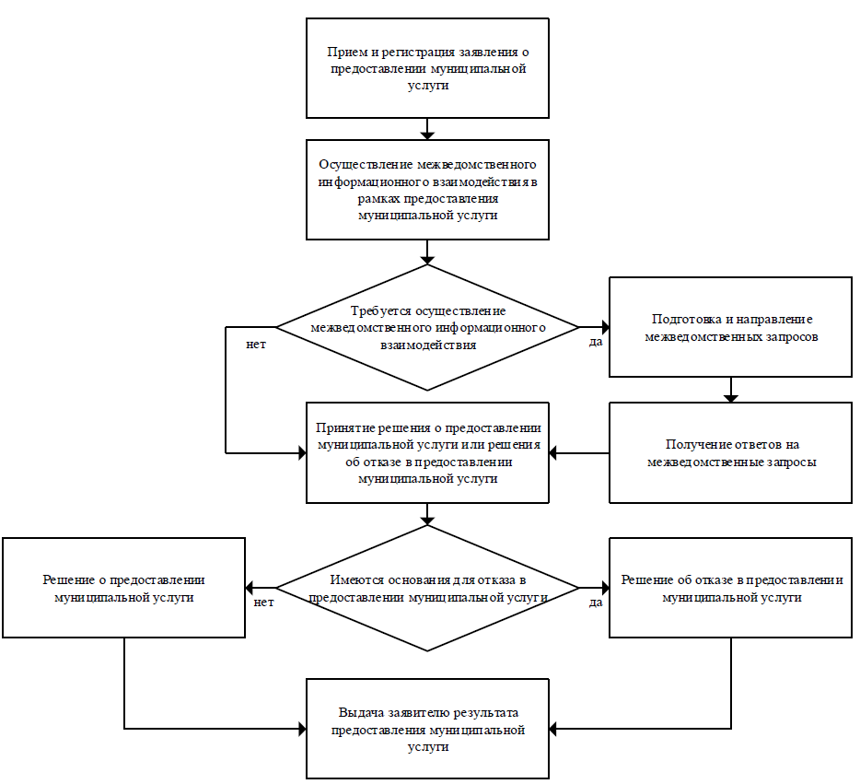

Поле заполняется, если тип заявителя «Индивидуальный предприниматель»
Поле заполняется, если тип заявителя «Индивидуальный предприниматель»
Заголовок зависит от типа заявителя
Заголовок зависит от типа заявителя

